ESCOLA BÁSICA E SECUNDÁRIA C/PE DA CALHETA
Física e Química A – 11.º Ano

Ficha de trabalho de iniciação F2.2 – n.º 1
Nome: ________________________________________________________________ N.º: _____ Turma: _____

Unidade 2: Ondas e eletromagnetismo / 2.2: Eletromagnetismo
2.2.1. Carga elétrica e campo elétrico

Dados: q_{e} = - 1,60 x 10⁻¹⁹ C

- A qual das seguintes afirmações corresponde um corpo eletricamente carregado?
- Corpo que possui eletrões.
- Corpo que possui qualquer tipo de cargas elétricas.
- Corpo que possui um número diferente de cargas positivas e negativas.
- Corpo que possui igual número de cargas positivas e negativas.

- Ao pentear o cabelo em dias secos, é comum observar-se um efeito de repulsão entre os fios de cabelo.
  - A que se deve a repulsão entre os fios de cabelo?
  - Depois de usado para pentear os cabelos, por vezes, é possível atrair pequenos objetos com o pente. Como se justifica este fenómeno?
  - Indique, justificando, se é correto falar em conservação da carga no fenómeno descrito.

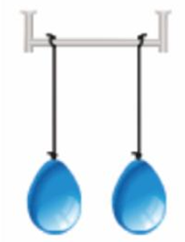
- Dois balões semelhantes são pendurados lado a lado, com um fio isolante, sendo a distância que os separa relativamente pequena, como mostra a figura. Ambos são friccionados com um pano de lã seco e ficam carregados negativamente.
  - Complete a seguinte frase: “Durante a fricção há transferência de ________ no sentido ________”.
- … eletrões… do pano de lã para o balão;
- … eletrões… do balão para o pano de lã;
- … protões… do pano de lã para o balão;
- … protões… do balão para o pano de lã;
  - Indique, justificando, se é correto falar em conservação da carga no fenómeno descrito.
  - Selecione o esquema que traduz a interação entre os balões após friccionados com o pano de lã.
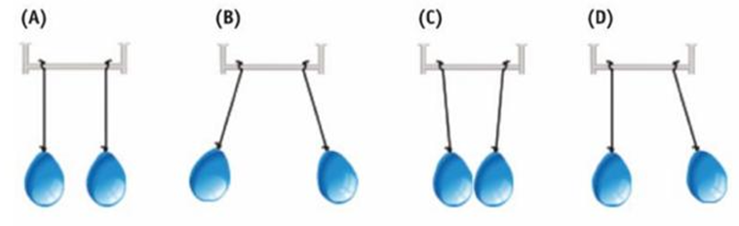

- Classifique de verdadeira (V) ou falsa (F) cada uma das seguintes afirmações:
- As cargas elétricas interagem à distância atraindo-se, se tiverem sinais contrários, e repelindo-se, se tiverem o mesmo sinal.
- Uma carga elétrica cria à sua volta um campo elétrico tanto mais intenso, num dado ponto, quanto maior for a carga elétrica que o cria.
- Num campo elétrico criado por uma carga elétrica pontual e positiva, as linhas de campo são radiais e apontam para a carga.
- As linhas de campo elétrico são linhas fechadas tangentes em cada ponto ao vetor campo elétrico

- Em determinadas condições, uma barra metálica tem carga elétrica de – 4,8 x 10⁻³ C. Pode-se afirmar que esta barra metálica contém:
- 3,0 x 10¹⁶ eletrões.
- 3,0 x 10¹⁶ eletrões e 3,0 x 10¹⁶ protões.
- 3,0 x 10¹⁶ eletrões a mais que protões.
- 7,7 x 10²² eletrões a mais que protões.

- Identifique as unidades SI de carga elétrica, força elétrica e campo elétrico.

- Uma carga elétrica de + 3,0 C sofre a ação de uma força elétrica de módulo 0,60 N.
  - Qual é a intensidade do campo elétrico no ponto onde está colocada a carga?

- 0,20 N C⁻¹;
- 5,0 x 10⁻⁶ N C⁻¹;
- 1,8 x 10⁻⁶ N C⁻¹;
- 2,0 x 10⁻⁶ N C⁻¹;

  - Compare o sentido da força elétrica a que a carga está sujeita com o sentido do campo elétrico.

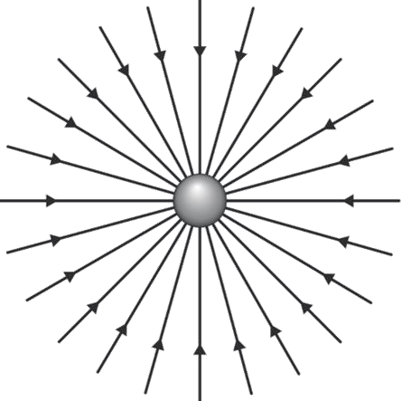
- Numa região do espaço, uma carga pontual cria um campo elétrico representado pelas linhas de campo indicadas na figura seguinte.
  - Qual é o sinal da carga criadora do campo elétrico apresentado? Justifique.
  - Que relação existe entre as linhas de campo elétrico e a direção do campo elétrico?
  - O que acontece à intensidade do campo elétrico à medida que aumenta a distância à carga criadora? Justifique a resposta com base na figura.
  - Se a força elétrica num qualquer ponto apontar no sentido oposto à carga criadora, indique, justificando, qual é o sinal da carga elétrica colocada nesse ponto.

- Observe as figuras (A) e (B).
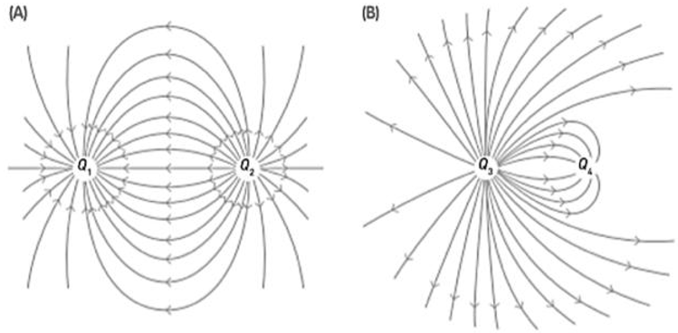
  - O que representam as figuras (A) e (B)?
  - Indique o sinal das cargas elétricas em cada uma das figuras.
  - Compare os módulos das cargas elétricas: Q₁ com Q₂ e Q₃ com Q₄.
  - Se o valor da carga criadora Q₃ for +2q e o da carga criadora Q₄ for -q:
- Sai da carga elétrica positiva um número de linhas de campo igual às que chegam à carga elétrica negativa;
- Chega à carga elétrica negativa um número de linhas de campo igual às que chegam à carga elétrica positiva;
- Em pontos muito distantes das cargas elétricas, as linhas de campo apontam para fora do sistema e orientam-se radialmente como se fossem linhas de campo de um campo criado por uma carga elétrica puntiforme positiva;
- A grandes distâncias das cargas elétricas criadoras do campo, as linhas de campo são paralelas entre si tal como num campo elétrico uniforme.
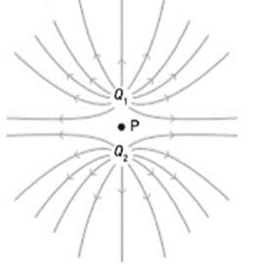
- Na figura seguinte estão representadas as linhas de campo do campo elétrico criado por duas cargas pontuais de igual módulo, próximas uma da outra.
  - Indique, justificando, o sinal de cada uma das cargas elétricas, Q₁ e Q₂.
  - O campo elétrico, E, poderá ser nulo no ponto P entre as cargas? Justifique.

- Duas cargas elétricas pontuais Q₁ e Q₂, próximas uma da outra, atraem-se. Quando a carga elétrica Q₁ é colocada próxima de uma carga elétrica pontual Q₃, positiva, é repelida. Indique o sinal das cargas Q₁ e Q₂.

- Observe as figuras (A), (B) e (C). As quatro cargas elétricas, todas com igual módulo, encontram-se nos vértices de um quadrado.
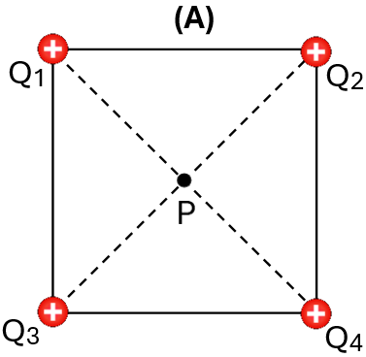 | 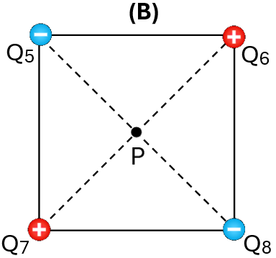 | 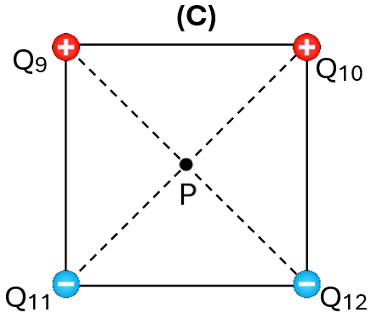
  - Indique os vetores campo elétrico, em P, devido ao campo elétrico criado por cada uma das quatro cargas.
  - Conhecidos os campos elétricos criados por cada uma das cargas, no ponto P, como se calcula o campo elétrico nesse ponto criado pelas quatro cargas?
  - Em qual das situações o campo elétrico, em P, é mais intenso?

- Uma partícula de carga q é colocada, com velocidade inicial nula, num campo elétrico:
- criado por uma carga pontual Q;
- uniforme.
Considere o módulo da força gravítica desprezável comparativamente com o módulo da força elétrica. O movimento da carga q é:
- retilíneo uniforme na situação (II);
- retilíneo uniformemente acelerado na situação (I);
- retilíneo uniformemente acelerado na situação (II);
- retilíneo uniformemente retardado na situação (II).

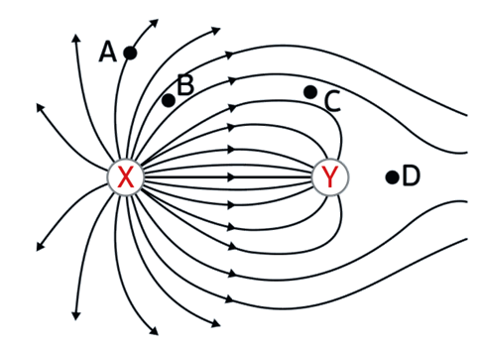
- A figura seguinte representa as linhas de campo elétrico numa região onde se encontram duas cargas pontuais X e Y.
  - Indique, justificando, qual é o sinal de cada uma das cargas elétricas.
  - Represente na figura um vetor que possa traduzir o campo elétrico no ponto A.
  - Compare a intensidade do campo elétrico nos pontos A, B, C e D.
  - Serão as cargas X e Y iguais em módulo?
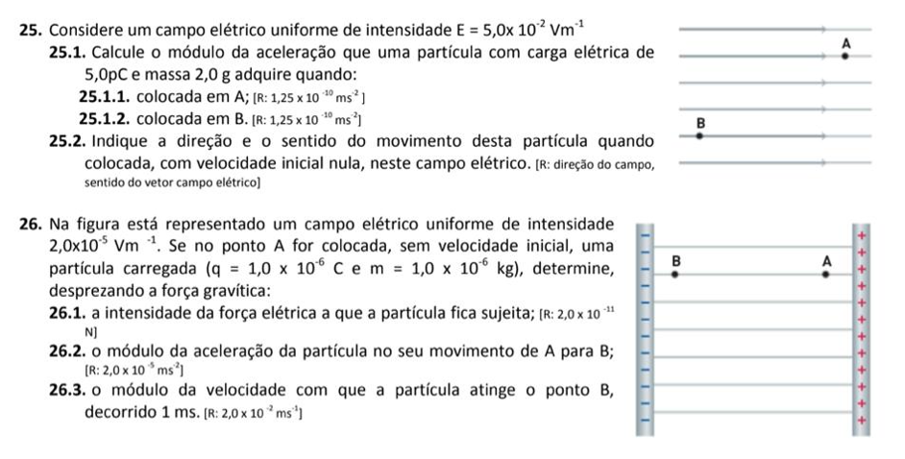
- Considere um campo elétrico uniforme de intensidade E = 5,0 x 10⁻² V m⁻¹.
  - Calcule o módulo da aceleração que uma partícula com carga elétrica de 5,0 x 10⁻¹² C e massa 2,0 g adquire quando:
    - Colocada em A;
    - Colocada em B.
  - Indique a direção e o sentido do movimento desta partícula quando colocada, com velocidade inicial nula, neste campo elétrico.

- Na figura está representado um campo elétrico uniforme de intensidade
2,0 x 10⁻⁵ V m⁻¹. Se no ponto A for colocada, sem velocidade inicial, uma partícula carregada (q = 1,0 x 10⁻⁶ C e m = 1,0 x 10⁻⁶ kg), determine, desprezando a força gravítica:
  - A intensidade da força elétrica a que a partícula fica sujeita;
  - O módulo da aceleração da partícula no seu movimento de A para B;
  - O módulo da velocidade com que a partícula atinge o ponto B, decorrido 1 ms.

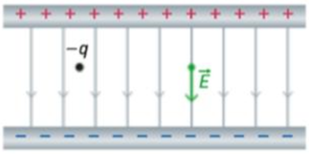
- Observe a figura. Uma partícula de carga elétrica -q e de massa m foi abandonada, sem velocidade inicial, no campo elétrico uniforme. Despreze a força gravítica.
Indique qual das afirmações seguintes é correta:
- A carga elétrica -q permanece em repouso.
- A carga elétrica -q desloca-se com velocidade constante no sentido do campo elétrico.
- O sentido da força elétrica que atua na carga elétrica é o mesmo do campo elétrico.
- A carga elétrica tem movimento acelerado no sentido contrário ao do campo elétrico.

